Структурное подразделение «Детский сад комбинированного вида «Ягодка» МБДОУ «Детский сад «Планета детства»

Краткосрочный проект для старшей группы «Краски осени»
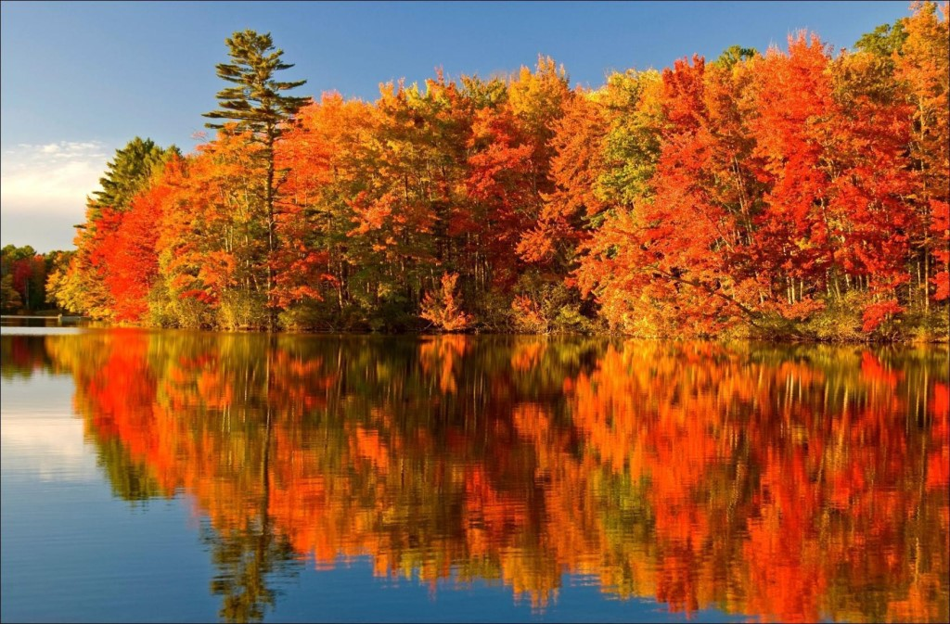

Подготовил:
Воспитатель
Вишнякова М.Ю.

РМ п.Чамзинка 2022 г.

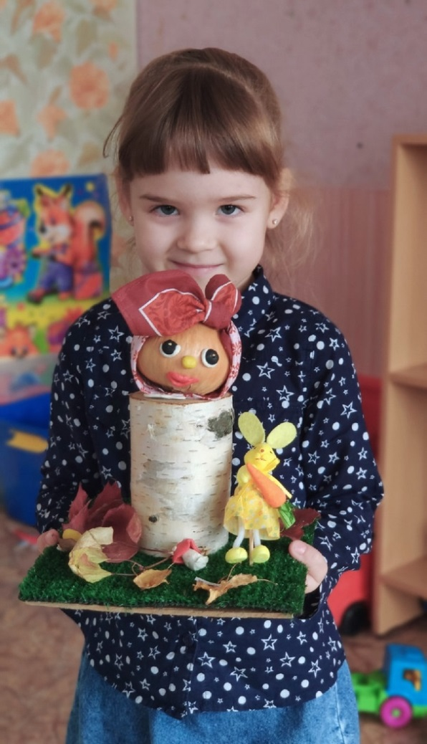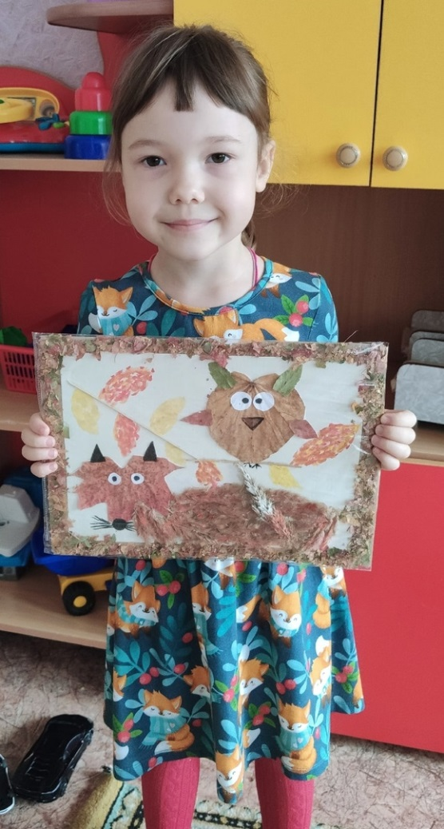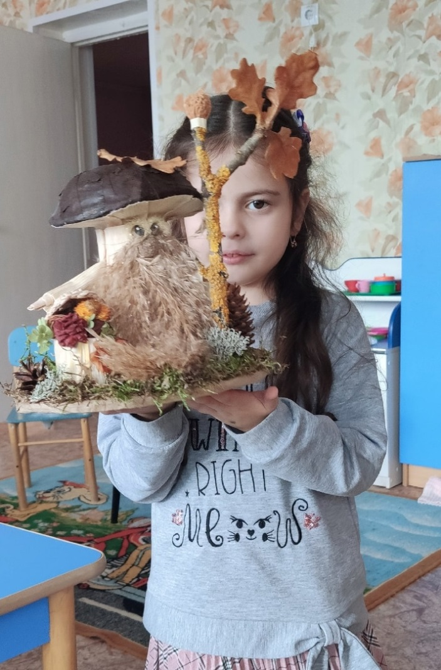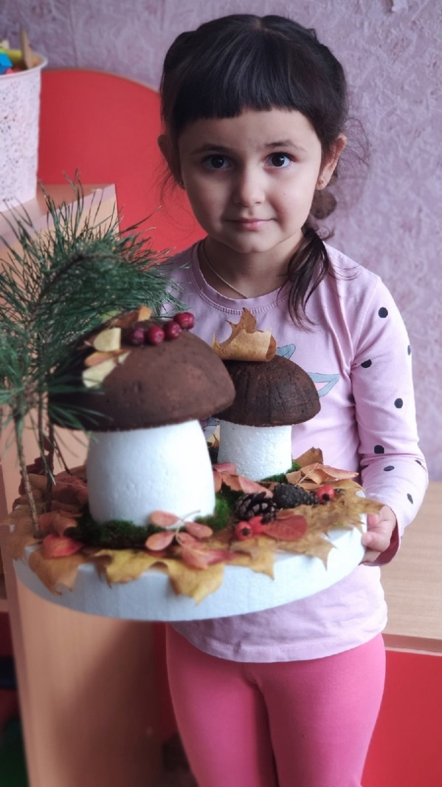
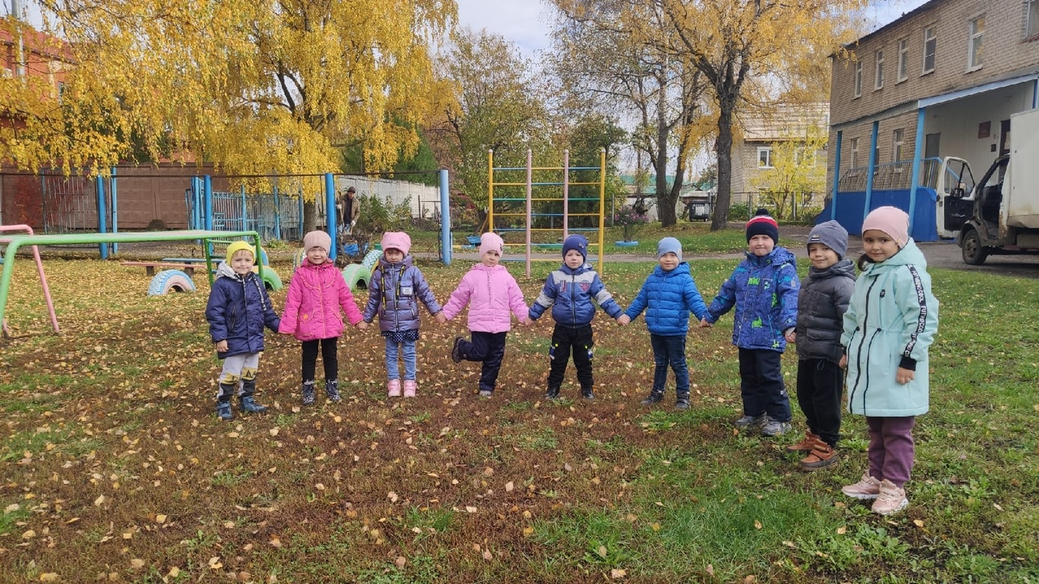
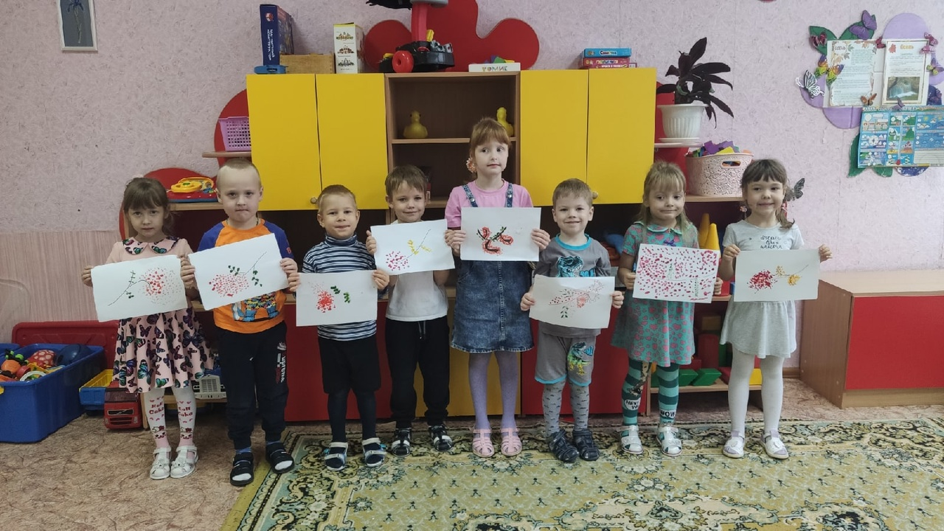
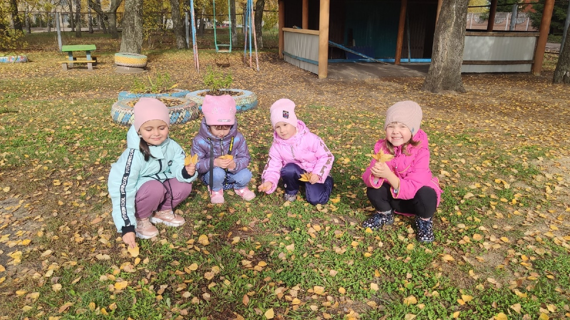
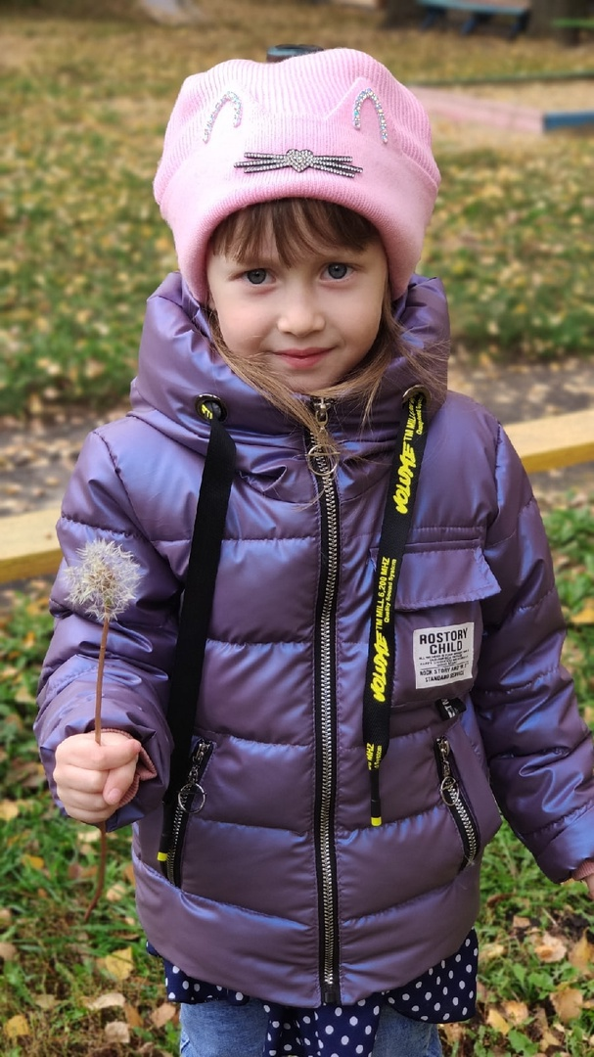
«Проект "Краски осени" старшая группа
Тип проекта:
творческий, групповой.
Вид проекта:
Краткосрочный (1 неделя октября).
Участники проекта:
воспитатели, дети, родители, музыкальный руководитель.
Актуальность:
Данный проект позволяет в условиях воспитательно-образовательного процесса расширить и укрепить знания детей о сезонных изменениях в природе в осенний период, и применения приобретённых знаний с творческим подходом в практической изобразительной деятельности, развивать при этом познавательные, коммуникативные и творческие способности детей.
Совместная деятельность детей, родителей и педагогов в рамках данного проекта способствует установлению благоприятного климата в детском коллективе, расширению кругозора детей и взрослых, наполняет их творческой энергией, помогает в организации сотрудничества семьи и образовательного учреждения.
Цель:
Расширение представлений детей об осени как времени года, развивать умение самостоятельно находить первые признаки осени, помочь детям увидеть всю красоту осенней природы и богатство осенних даров, познакомить с осенними праздниками, создать условия для художественно-эстетического воспитания детей, развития их познавательных и творческих способностей.
Задачи:
- Расширить и обогатить представления детей, систематизировать и углубить их знания о сезонных изменениях в природе в осенний период;
- Отразить наблюдения и полученные знания в различных видах деятельности (изобразительной, игровой, умственной);
- Способствовать развитию познавательной активности, мышления, воображения, фантазии, творческих способностей и коммуникативных навыков;
- Воспитывать у детей умение любоваться осенней природой, чувствовать её красоту;
- Приобщать родителей к совместной творческой деятельности с детьми.
Предполагаемый результат:
- Развитие познавательной деятельности дошкольников в ходе совместной практической деятельности с воспитателем и родителями;
- Расширение кругозора детей и закрепление их знаний о сезонных изменениях в природе в осенний период;
- Осуществление в группе воспитательно-образовательного процесса по обозначенной теме;
- Обогащение активного словаря детей эпитетами, образными выражениями, пословицами и поговорками, стихами на осеннюю тему;
- Развитие продуктивной деятельности детей;
- Плодотворный результат по художественному творчеству детей в разных направлениях (рисунки, аппликация, моделирование из бумаги и природных материалов, лепка);
- Развитие детского творчества;
- Чтение наизусть стихотворений об осени;
- Вовлечение родителей в педагогический и творческий процесс работы группы, укрепление заинтересованности в сотрудничестве с детским садом.
1 этап. Подготовительный.
- Подбор методической литературы по данной теме; разработка конспектов занятий, экскурсий; подбор детской художественной литературы; подбор настольно-печатных и дидактических игр;
- Подбор художественной литературы (рассказы и стихотворения об осенней природе);
- Подбор дидактических пособий, иллюстраций, репродукций на осеннюю тему, гербарии с осенними листьями;
- Приготовление материалов для художественного творчества (акварель, гуашь, цветные карандаши, восковые мелки, цветная бумага, клей, картон, пластилин…).
2 этап. Основной.
Форма работы | Задачи
Беседа о осени. | Закрепить знания детей о сезонных изменениях в природе, уточнить приметы осени. Познакомить с народными названиями осенних месяцев.  Развивать кругозор детей, наблюдательность, любознательность.  Воспитывать интерес к занятиям, самостоятельность, прививать любовь к природе.
Занятие по теме "Осень" | Закрепить знания об основных признаках осени, обобщающее слово «осень»; учить подбирать слова-действия к названиям растений и птиц; синонимы к глаголам.
Рассматривание сюжетных картин: И. Левитан «Осенний день», «Золотая осень», | Вызвать эмоциональное отношение к природе. Развивать художественное восприятие детей, способность видеть и чувствовать красоту осенней природы, пробуждать у детей добрые и светлые чувства.  Воспитывать эстетическое восприятие при встрече с произведениями
Занятие  «Деревья-наши друзья» | Формировать элементарные представления о жизни деревьев, их взаимосвязь в природе; учить исследовать функциональные особенности систем жизнеобеспечения дерева, их зависимости от времен года; развивать воображение, творчество, познавательный интерес, мышление, умение анализировать, обобщать. Воспитывать бережное отношение к природе, желание беречь и защищать природу.
НОД рисование «Золотая осень» | Учить детей создавать осенний пейзаж, изображать предметы в сюжетном рисунке на широкой полосе земли, располагая их ближе и дальше. Заполнять изображением весь лист бумаги. Крону деревьев изображать оттиском мятой бумаги
НОД по рисованию в старшей группе  «Осеннее дерево» | Вызвать интерес к созданию коллективной композиции «Осеннее дерево»  Познакомить детей с новым видом нетрадиционной техники рисования «оттиск, отпечаток листьями»  Создавать условия для художественного экспериментирования: показать возможность получения оранжевого цвета путем смешивания желтого с красным.
НОД по аппликации в "Осенние деревья". | Расширять знания детей о разновидностях деревьев; учить создавать красивый образ осеннего дерева.  Развивать творческие способности детей. Воспитывать эстетические чувства радости, любви к природе.  Приучать воспитанников к аккуратности и дисциплине, наводить порядок на своём рабочем месте.
Лепка - " Гроздь рябины»", «Что нам осень принесла?» | Формирование у детей умения создавать при помощи лепки гроздь рябины.
НОД «Путешествие в осенний лес» | Систематизировать знания детей об осени, осенних приметах и явлениях; упражнять детей в умении рассказывать об осени с использованием наглядных пособий, воспитывать любовь к природе; воспитывать умение слушать высказывания товарищей, дополнять их ответы.
Чтение художественной литературы.  Пословицы, поговорки, загадки об осени  А. Пушкин «Уж небо осенью дышало…»  А. Пушкин «Унылая пора! Очей очарованье»  А. Плещеев «Скучная картина»  К. Бальмонт «Осень» | Формирование интереса и потребности в чтении (восприятии) книг; формирование целостной картины мира, в том числе первичных ценностных представлений; развитие литературной речи;  приобщение к словесному искусству, в том числе развитие художественного восприятия и эстетического века.
Д/и «Времена года», «Узнай по описанию», «Чудесный мешочек", «Отгадай загадку – нарисуй отгадку!», «С какой ветки детки?», «Найди дерево по описанию», | Закрепление знаний о временах года. Развитие зрительной памяти, внимания, речи, учить определять время года по его характерным признакам; воспитывать бережное отношение к природе; учить наблюдать и видеть взаимосвязь явлений в природе; находить, соответствующие данному времени года предметы и оживлять композицию различным фигурками.
Экскурсия в природу «Лес, точно терем расписной». | Познакомить детей с осенним листопадом.  Объяснить, что в природе все взаимосвязано.  Закрепить знание детей названий деревьев.  Воспитывать у детей интерес к изменениям в природе.
Экскурсия по участку детского сада. | Развить познавательный интерес ребенка к миру природы, привить чувство ответственности за ее сохранность, расширять представление детей о деревьях, произрастающих в нашей местности, разъяснять их значимость для жизни на земле, способствовать формированию бережного отношения к окружающей среде.

Взаимодействие с семьёй: Папка – передвижка «Осень - чудная пора».
Консультация «Как провести с ребёнком осенний день»,
Создание альбома «Мы и осень»
Итоговое мероприятие праздник «Осень в лесу»
Приложение
Беседа о осени.
Задачи: Закрепить знания детей о сезонных изменениях в природе, уточнить приметы осени. Познакомить с народными названиями осенних месяцев.
Развивать кругозор детей, наблюдательность, любознательность. Способствовать развитию грамматической связной речи, обогащать словарь дошкольников,
Воспитывать интерес к занятиям, самостоятельность, прививать любовь к природе.
Оборудование: конвертики с разрезными разноцветными осенними листочками. Карточки – иллюстрации перелетных и зимующих птиц; животных; осенние пейзажи. Мяч. Смайлики настроения.
Ход: Ребята, вы сейчас услышите загадку, попробуйте отгадать, о каком времени года пойдет речь.
Листья с веток облетают.
Птицы к югу улетают.
«Что за время года?» — спросим.
Нам ответят: «Это...» (осень)
О каком времени года идет речь? Перед детьми карточки с изображением разных периодов времен года. Посмотрите и найдите карточки на которых изображено время года осень.
Объясните, почему вы выбрали эти карточки?
Какие приметы вы осени знаете?
Как это явление называется? (листопад) из каких слов состоит?
Какого цвета бывают осенью листья?
Что вы можете сказать о птицах?
Что происходит с днем и ночью?
Что делают животные осенью?
- Ребята, посмотрите на наш календарь природы и скажите: Сколько осенних месяцев в году?
- Каждый из осенних месяцев хорош. Давайте отправимся в путешествие по осени, расскажем об осенних изменениях.
Как называется первый месяц осени?
- Что происходит в природе в сентябре, что может нас порадовать?
Как изменяется природа вокруг, что происходит с листьями на деревьях?
Почему они такими становятся?
Давайте поиграем в игру: “ Собери листочек”.
Дети присаживаются за столы. В конвертах разрезные листочки.
Предлагаю собрать листочки из нескольких частей.
А теперь скажите мне, какие листья на деревьях бывают осенью? (разноцветные, красные, желтые, оранжевые).
- А что в сентябре может нас огорчить?
- Ребята, давайте рассмотрим календарь погоды, который вы отмечали в сентябре. Каких дней было больше в сентябре?
- Да было больше пасмурных, дождливых, чем ясных. По утрам стелются туманы, дни короче, а ночи длиннее.
- В сентябре птицы готовятся к отлету в теплые края.
А все ли птицы улетают в теплые края, да птицы которые остаются зимовать им порой очень тяжело в лютые морозы и человек старается помочь, подкармливает птиц.
А у сентября есть еще одно название –хмурень (небо хмурится, часто солнце прячется за тучами)
Конспект осенней прогулки в старшей группе
Программные задачи:
Формировать умение видеть и замечать изменения в природе.
Закрепить признаки осени.
Развивать внимательность.
Развивать мелкую моторику, координацию движений.
Воспитывать познавательный интерес.
Ход прогулки:
Беседа об осени.
Воспитатель: Ребята, посмотрите вокруг. Что вы видите?
Что изменилось в последнее время?
Дети: Листья пожелтели, стало холоднее, люди стали теплее одеваться и т.д.
Воспитатель: Какому времени года соответствует такая погода и такие природные явления?
Дети: Осени.
Воспитатель: Да, наступила осень. Всю землю покрыли опавшие с деревьев листья. Поэтому осень называют «золотой». Присмотритесь и понаблюдайте, листья с деревьев падают по-разному: один летит к земле, другой кружится, кружится и медленно опускается на землю.
Давайте, попробуем взять листок и опустить его в воздухе.
Опыт «Как падает осенний лист».
Вывод: Листья очень легкие, поэтому они летят медленно
Воспитатель: Когда дует ветер, и много листьев с шуршанием падает на землю, это явление называется листопадом.
Давайте рассмотрим листья, все ли они одинаковые?
Дети: Нет, они разные.
Воспитатель: Верно, они разные. Листья берёзы аккуратные, по краю зубчатые, с широким клиновидным основанием или почти усечённые, гладкие.
Листья ивы удлинённые, узкие, заостренные с обоих концов.
Дубовые листья продолговатые, лопастные, на коротких черешках, с выступающими прожилками.
Вот такие яркие подарки дарит нам осень – опавшие, разноцветные, красивые листья. А вы любите осень?
Дети: Да.
Воспитатель: А за что вы любите осень?
Дети: За красивую природу, за яркий наряд деревьев и т.д.
Воспитатель: Вы чувствуете, как пахнет осень? Давайте насладимся ее запахом.
Дыхательная гимнастика.
Медленный вдох и три выдоха рывками. Выполняется три раза.
Воспитатель: Чем пахнет осень?
Дети: ответы детей.
Воспитатель: Запомните, как пахнет осень, ведь она будет недолго. Скажите, а какой сейчас месяц?
Дети: Октябрь
Воспитатель: Правильно. В октябре листья с деревьев окончательно опадают и теперь мы увидим листочки на деревьях только весной. Давайте соберем осенние листья и отнесем их в детский сад, чтобы зимой делать из них разные поделки и аппликации.
Игра «Соберем листочки».
В одну корзинку собираем желтые листья, во вторую – оранжевые, а в третью – зеленые.
Дети собирают листья.
Воспитатель: Молодцы, сколько листочков собрали. Я думаю, что наши поделки получатся яркими и красивыми.
Воспитатель: Ребята, подойдите к столу, на нем лежат листья. Составьте для осени красивый узор из листьев.
Дети составляют на свое усмотрение.
Воспитатель: Посмотрите, на земле выложена узкая дорожка из камешков, нам нужно пройти по узкой дорожке, не задевая камней.
Дети становятся друг за другом и проходят по выложенной из камней дорожке.
Воспитатель: Молодцы! Вы такие ловкие и умелые. Мне кажется, что вы можете очень много, а вот сможете ли вы поймать листок. Это мы сейчас проверим.
Подвижная игра «Поймай листок».
Дети пытаются поймать листок, висящий на ветке или летящий по воздуху.
Воспитатель: Ребята, осень – холодное время года. Нам нужно беречь свое здоровье, поэтому, я принесла сегодня один из даров осени – лук. В луке много витаминов. И, для того, чтобы не болеть его нужно есть. Предлагаю отведать его сегодня за обедом, после прогулки.
НОД рисование «Золотая осень»
Программное содержание: Учить детей создавать осенний пейзаж, изображать предметы в сюжетном рисунке на широкой полосе земли, располагая их ближе и дальше.
Заполнять изображением весь лист бумаги. Крону деревьев изображать оттиском мятой бумаги.
Закреплять умения рисования нетрадиционным способом, в рисовании концом кисти тонких веток.
Формировать навыки использования рациональных приемов при рисовании.
Воспитывать интерес к осенним явлениям природы, эмоциональную отзывчивость, доводить начатое дело до конца.
Материал:
Образец воспитателя, краски гуашь, кисточка №4, голубые листы. Штемпельные подушечки, пропитанные гуашью желто-оранжевого, красного цветов. Комки мятой бумаги, влажные салфетки; персонаж Незнайка.
Предварительная работа:
Рассматривание репродукции картины И. Левитана «Золотая осень».
Чтение стихов об осени А. С. Пушкина, А. Плещеева.
Слушание произведения П. И. Чайковского «Октябрь. Осенняя песня».
Чтение худ. Произведений «Листопадничек» И. Соколова – Микитова, «Лес осенью» А. Твардовского.
Рисование осеннего дерева; изготовление комочков бумаги.
Ход занятия:
Мы все в сборе, начинаем занятие вскоре.
Наши ушки на макушке, Глазки широко открыты.
Слушаем, запоминаем, ни минутки не теряем.
Любят дети за природой наблюдать. Чтоб потом увиденное нарисовать.
Ребята, послушайте загадку, отгадав ее, вы узнаете тему нашего занятия.
Утром мы во двор идем, Листья сыплются дождем.
Под ногами шелестят и летят, летят, летят. –
О каком времени года загадка? (об осени)
А вот как поэт А. С. Пушкин сказал об этом времени года:
Унылая пора!
Очей очарованье! Приятна мне твоя прощальная краса –
Люблю я пышное природы увяданье.
В багрец и в золото одетые леса…
Такие красивые и проникновенные слова о золотой осени нашел поэт.
А художники? Многие художники любят рисовать лес, парк в осенние ясные дни.
Они подбирают для своих картин яркие краски. Рисуют голубое небо, темные стволы деревьев, рядом с которыми особенно яркими кажутся желтые, оранжевые и красные листья. Картины получаются радостными. –
Сегодня мы тоже будем рисовать парк в осенний ясный день.
Раздается стук в дверь, входит Незнайка. –
Здравствуйте, ребята! Я случайно услышал, что вы будете рисовать и мне очень захотелось к вам на занятие, ведь я до сих пор не умею рисовать деревья. Вы меня научите? –
Научим ребята Незнайку? –
Да. –
Придвиньте к себе листы бумаги. На листах уже есть голубое небо и широкая полоса земли (травы). На такой полосе земли можно нарисовать деревья, которые растут в разных местах – одни ближе, другие дальше. Если дерево близко, где вы его нарисуете? А если дальше? Чтобы успеть нарисовать три-четыре дерева, сначала нарисуйте стволы и ветки всех деревьев; а потом уже на всех деревьях будете рисовать листву (крону). Деревья изображайте высокими.
Постарайтесь нарисовать так, чтобы у вас весь лист был заполнен изображениями.
А листву (крону) мы будем учиться рисовать оттиском смятой бумаги.
- Мы будем макать комочки мятой бумаги в подушечку, пропитанную краской и наносить легким оттиском на деревья. (Очень сильно мочить комочки не надо).
Незнайка: «Как интересно, а я так смогу?» -
А ты смотри и запоминай. Так можно быстро нарисовать листву деревьев. (Но надо постараться рисовать аккуратно).
На земле тоже листья, рисуем таким же способом. Сейчас вы сами приступите к рисованию.
С чего вы начнете рисовать?
- С рисования стволов и веток.
- Далее рисование листьев на деревьях и земле.
- Давайте на листе бумаги прорисуем контур дерева.
Молодцы, у вас получилось, можете рисовать краской. Ты, Незнайка, встань здесь и смотри, как дети будут рисовать.
Физминутка: Упражнение «Падают листья»
Падают, падают листья, в нашем саду листопад,
Желтые, красные листья, по ветру вьются, летят.
В руки возьмем по корзинке, в лес за грибами пойдем.
Пахнут пеньки и тропинки, вкусным осенним грибком.
(Дети выполняют движения, согласно тексту, в кругу)
Продолжение практической деятельности.
Анализ детских работ: Спросить: «Можно ли узнать, какое время года нарисовано на рисунках?
Как вы узнали, что осень?
Какой осенний день нарисован – ясный или пасмурный?
Как об этом можно узнать по вашим рисункам? (голубое небо, яркая листва).
Можно ли назвать то, что вы изобразили, «золотой осенью»?
Почему можно? Подтвердить высказывания детей, что в их рисунках больше всего желтых, оранжевых красок, которые напоминают цвет золота.
Незнайка благодарит за то, что дети научили его рисовать осенние деревья.
Дети дарят один рисунок на память Незнайке.
Незнайка прощается и уходит.
НОД по рисованию «Осеннее дерево»
Программное содержание: Вызвать интерес к созданию коллективной композиции «Осеннее дерево»
Познакомить детей с новым видом нетрадиционной техники рисования «оттиск, отпечаток листьями»
Создавать условия для художественного экспериментирования: показать возможность получения оранжевого цвета путем смешивания желтого с красным.
Развивать цветовосприятие, чувство композиции, эстетического вкуса.
Воспитывать эстетическое отношение к природе в окружающем мире и в искусстве.
Оборудование: Панно с осенним деревом без листьев для коллективной работы.
Гуашь, салфетки, вода, кисти.
Корзинка с натуральными листьями (береза, липа, дуб, клен).
Дидактическая игра «Художник по имени Осень».
Стихи, музыка П.И.Чайковский «Времена года».
Предварительная работа:
Экскурсии по участку детского сада и в осенний парк.
Рассматривание осенних иллюстраций.
Чтение стихов об осени.
Беседы с детьми об осени и осенних явлениях.
Ход занятия:
Воспитатель показывает детям фотографии осенней природы с характерными цветами осени.
Лес разделся.
Неба просинь.
Это время года…осень.
Осень разной бывает: хмурой с дождями; ласковой, яркой, нарядной, доброй – как настроение.…
Давайте передадим, друг другу доброе настроение и настроимся на совместную творческую работу!
Передадим улыбку по кругу…. (передавая гриб, яблоко и т.п. передаем улыбку друг другу)
Дидактическая игра «Художник по имени Осень».
Посмотрите на эти листочки – они многоцветные. Какие краски больше всего любит Осень? Подбери среди красок художника похожую цветовую гамму.
Динамическая пауза «Мы по лесу шли…».
Вносим корзинку с натуральными листьями. Это подарок Осени. Воспитатель читает стихотворение и раскладывает листочки на пол.
Осень в гости к нам пришла,
Дождь и ветер принесла,
Ветер дует, задувает,
С веточек листву срывает.
Листья по ветру кружатся,
И под ноги к нам ложатся,
Ну а мы гулять пойдем,
И листочки соберем…
ИГРА «Мы по лесу шли, мы листок нашли…»
Дети становятся в круг, двигаясь по кругу произносят слова, находят тот листок, о котором говорится в тексте.
Мы по лесу шли, мы листок нашли,
Мы по лесу шли, мы дубовый лист нашли….
… листик липовый нашли…
…от березы лист нашли…
…мы кленовый лист нашли!
Кленовые листья дети держат в руках и подходят к панно «Осеннее дерево».
Рассматривание панно.
Воспитатель: какие осенью деревья нарядные, красивые, посмотрите как богато украшено наше деревце….ох, что такое, что случилось, отчего грустит наше деревце, огорчается, чем мы с вами можем ему помочь? Подвести детей к мнению, что нужно нарисовать листочки и украсить дерево всем вместе…
Воспитатель: Верное решение ребята! Но рисовать мы сегодня будем листочками, которые у нас в руках, мы будем делать оттиски, отпечатки листьев. Но на столе нет оранжевой краски, а только красная и желтая…как получить оранжевый цвет?
Как правильно выполнить задание: гуашевой краской закрашиваем лист со стороны прожилок, аккуратно переворачиваем листок, держа его за черенок и прижимаем к панно, выполняя отпечаток.
Дети выполняют отпечатки с осенних листьев на панно с изображением осеннего пейзажа, коллективное сотворчество.
Тихо звучит музыка П.И. Чайковского «Времена года» — «Осень».
Как вы думаете, теперь наше деревце довольно? Почему? А вы довольны?
Хорошо поработали ребята, а знаете ли вы стихотворения об осени? (чтение стихов детьми по желанию)
Занятие «Деревья-наши друзья»
Программное содержание: формировать элементарные представления о жизни деревьев, их взаимосвязь в природе; учить исследовать функциональные особенности систем жизнеобеспечения дерева, их зависимости от времен года; развивать воображение, творчество, познавательный интерес, мышление, умение анализировать, обобщать. Воспитывать бережное отношение к природе, желание беречь и защищать природу.
Ход занятия:
Ребята! Сегодня мы с вами пойдем на наш участок в гости к друзьям.
Наши друзья - это деревья!
Посмотрите, на нашем участке много старых, высоких деревьев.
Кто мне скажет: - «Какие деревья растут на нашем участке?»
(Дети: тополь, береза, ель, рябина, клен.)
Дерево могуче, дерево сильно, ведь в земле корнями оно закреплено. Рассмотри подробнее его, смотри не поленись:
Ствол - дереву опора, убегает ввысь.
Ты потрогай твердую древесную кору, надежно защищает она дерево в бору. Создают прохладу под деревом листочки, они весною ранней выросли из почки.
К листочкам на ветках тихонько прикоснись, но елочной иголкой, смотри, не уколись!»
-А кто сможет перечислить части дерева, о которых говорится в стихотворении?
- Чем покрыт ствол дерева?
Для чего нужны дереву корни, кора? Получает пищу из земли, кора защищает ствол дерева).
-Молодцы!
Правильно назвали строение дерева.
Посмотрите! А что это за дерево?
«Осень в город к нам пришла,
Огоньки вокруг зажгла.
Ярко- красный шарик.
Это вовсе не фонарик.
Прилетай скорее, птица, на рябине покормиться!»
Ребята! А кому и какую пользу она приносит?
(Дети: ягоды рябины остаются на деревьях даже зимой. Синички и воробьи клюют эти ягоды, когда другого корма не остается.)
-А это что за дерево?
«Листву рассыпает метель золотая,
Я в парке сижу и о чем-то мечтаю.
Над лавочкой старой лист клена кружится.
И медленно мне на ладошку ложится.
Осенние клены -цветов хороводы,
И желтый, и красный среди непогоды.
Найду я зеленого капельку цвета,
Как отблеск последний ушедшего лета».
-Ребята! Обратите внимание на форму и размер кленовых листьев. Какие они?
Какого цвета бывают кленовые листья осенью?
А если лист двух цветов, то какой он может быть. А теперь к какому дереву мы подошли?
«Под окошком вырос тополь вековой,
Летом он зеленой шелестит листвой.
По городу гуляя, встретишь его пух
над улицей несутся сотни белых мух».
-Тополь, это дерево, которое растет в городе.
Как мы о нем можем сказать, какое это дерево?
Для чего нужны деревья? Таким образом они очищают воздух)
Как называются деревья, на которых растут иголки?
Какие хвойные деревья, вы знаете? (ель, сосна, пихта, кедр)
Стоят дома высокие, этажи несчетные, Шпили колючие, под тучами могучими.
-А что говорят в народе о сосне?
«Сосна там красна, где взросла»,
«Всякая сосна своему бору шумит»
Как выглядит сосна?
Молодцы! Очень много рассказали о сосне.
- А сейчас, давайте соберем красивый букет из осенних листьев. Как много красивых листьев собрали!
А теперь украсим осенними листьями нашу тропинку. (Орнаментом)
Какая красивая тропинка получилась!
Вам нравится ребята? Ну, а эту красавицу, вы узнаете? (воспитатель показывает на березку).
В белых платьицах подружки из русской выросли земли. На лесной стоят опушке, листья в косы заплели.
-Какого цвета листья на березе?
У какого дерева раньше других меняется окраска листьев?
У каких деревьев дольше всех сохраняются листья во время листопада?
Какое значение имеет - листопад?
-А сейчас, отгадайте загадки:
В тишине осенних рощ
Золотистый льется дождь. (Листопад)
Весной вырастают,
А осенью опадают. (Листья)
Падают с ветки
Золотые монетки. (Листочки)
Если в роще растут березы, как называется эта роща?
А если в роще, растут дубы?
Какие еще бывают рощи?
Предложить детям поводить хоровод «Во поле березонька стояла». Вот и закончил ось наше занятие.
Березка говорит нам:
«Не грустите, друзья! Пришла пора сна и отдыха.
Скоро зима укроет нас белым снежком, и мы уснем до весны.
А весной на ветвях появятся новые листочки!»
До новых встреч! До свидания!
Предложить детям подойти к своему любимому дереву, обнять его, еще раз рассмотреть его.
Рассматривание репродукции картины И.И.Левитана «Золотая осень»
Цель:
Ознакомление детей с творчеством И.И.Левитана
Задачи:
Вызвать эмоциональное отношение к природе. Развивать художественное восприятие детей, способность видеть и чувствовать красоту осенней природы, пробуждать у детей добрые и светлые чувства.
Подвести детей к пониманию того, как художник передал свое настроение с помощью цвета, обратить внимание на особенности сочетания теплых и холодных цветовых тонов.
Познакомить детей с понятиями: «холодные, тёплые» тона.
Продолжать расширять словарный запас детей: «репродукция».
Продолжать развивать связную, образную речь детей: «точно терем»,
«расписной», «золотая осень».
Воспитывать эстетическое восприятие при встрече с произведениями искусства.
Предварительная работа:
Наблюдение на прогулке за осенними изменениями в природе.
Экскурсия в соседний парк.
Сбор осенних листьев.
Рассматривание иллюстраций об осени, разучивание и чтение стихов, слушание отрывков музыкальных произведений.
Использование дидактических игр на темы: «Осень», «Овощи фрукты», «Времена года» в самостоятельной игровой деятельности.
Материал:
Репродукция картины И.И.Левитана «Золотая осень»;
Мультимедийная установка, ноутбук.
Аудиозапись «Времена года» П. И. Чайковского.
Ход:
Воспитатель:
-Какое красивое наступило время года!
Мы вчера с вами были в парке. Что вам там понравилось?
Дети:
-Очень красивые деревья, нарядные, с желтыми, красными разноцветными листьями.
Воспитатель: (обобщает ответы детей):
-Да, мы видели, как опадают листочки, красиво кружась на лету. Мы даже играли с ними. Слушали шуршание листвы под ногами, вдыхали запах осени, любовались солнышком и ясным небом. Да, очень красиво сейчас в парках, в лесу. Много художников посвятили свои картины этому времени года. Давайте внимательно рассмотрим репродукцию картины, которую написал великий русский художник Исаак Ильич Левитан.
Открывается репродукция картины и дается возможность детям самим полюбоваться ею (звучит фрагмент осенней песни из цикла «Времена года» П.И.Чайковского).
Воспитатель:
- Расскажите, что вы чувствуете, глядя на эту репродукцию? (Ответы детей). Какое настроение вызывает эта картина у вас? (Ответы детей)
Воспитатель:
-Какие красивые слова вы нашли, чтобы рассказать о своих впечатлениях. А хотите узнать, чем понравилась она мне? Мне понравилась эта картина тем, что она поднимает мне настроение. Рассматривая её, я думаю об осени, о том, как красива природа в это время года. Хочется побыстрее выбраться на природу, чтобы полюбоваться ее прощальной красотой.
Послушайте, как об этом времени года сказал поэт. И. Бунин:
"Лес, точно терем расписной,
Лиловый, золотой, багряный,
Веселой, пестрою стеной,
Стоит над светлою поляной."
Воспитатель:
-Посмотрите, дети, какую осень изобразил художник?
Дети:
- Нарядная, золотая, веселая, красивая.
Воспитатель:
-Как вы думаете, как художник назвал свою картину?
Дети:
Приводят свои ответы.
Воспитатель:
- Да, художник назвал эту репродукцию «Золотая осень. А как вы думаете, почему он назвал ее «золотая»?
Дети:
Приводят свои ответы
Воспитатель:
- Какие цвета он использовал?
Дети:
- Много желтых, оранжевых красок.
Воспитатель:
- Как эти цвета можно назвать одним словом? Какие они?
-Ответы детей.
Воспитатель:
-Золотая осень восхищала и радовала художника. Давайте внимательно рассмотрим картину. Что интересного, красивого увидел художник?
Ответы детей.
Воспитатель:
-Давайте рассмотрим, что изобразил художник на картине близко к нам, на переднем плане.
Дети:
-Художник нарисовал несколько деревьев.
Воспитатель:
- Что это за деревья?
Ответы детей.
Воспитатель:
-Расскажите о берёзах. Какие они?
Дети:
-Они тоненькие, с белыми стволами. На двух передних березках листочки почти все облетели. А у тех, которые чуть дальше, листва еще есть. Она золотая, желтая, коричнево-оранжевая.
Воспитатель:
-А еще дальше, на дальнем плане, группа березок.
Такую группу называют «роща». А листочки на этих березках видны?
Дети:
-Нет.
Воспитатель:
-Действительно, не видны, ведь деревья далеко, поэтому художник нарисовал их выше, чем те деревья, которые мы видим на переднем плане.
Воспитатель:
- А что можно сказать о траве на лугах?
Ответы детей.
Воспитатель:
-Трава коричневато-зеленая, зеленовато-коричневая, желтоватая, бурая. К концу лета она от солнышка подсохла. Благодаря этим оттенкам мы видим, что это осень.
Воспитатель:
-Посмотрите, дети, речка какого цвета? (Ответы детей) Близко к нам она синяя, есть даже немного фиолетового цвета. А вдали она какая?
Воспитатель:
-Почему? (Ответы детей)
Воспитатель:
- Синие и фиолетовые тона – это холодные тона. Очень нарядно смотрятся вместе теплые оранжевые, желтые, золотые и холодные сине-фиолетовые краски.
Воспитатель:
-А чего больше – теплых красок или холодных?
Дети:
-Теплых.
Воспитатель:
- Что вы можете сказать о небе на картине. Какое оно?
Ответы детей.
Воспитатель:
-А есть ли на картине солнышко? Как вы догадались? (тени от деревьев, листва на деревьях пламенеет ярко желто-оранжевым светом!
Вот как может рассказать художник в своих картинах передать нам своё настроение, своё отношение к природе. Природа на картине кажется такой радостной, нарядной, теплой, светлой и даже торжественной.
Воспитатель:
Давайте эту замечательную репродукцию картины вставим в рамочку и найдем ей место в нашей группе, чтобы любоваться ее красотой! (Помещаем в уголок природы)
Воспитатель:
-Я бы хотела узнать, какое настроение вызвала у вас эта картина? Что понравилось больше всего?
-Хотели ли бы вы ещё узнать о художниках, изображающих осень?
Картина вызвала эмоциональный отклик у детей. Дети с большим желанием включились в диалог. Каждый готов рассказать о своих впечатлениях.

Экскурсия на природу «Лес, точно терем расписной ».
Цель:
Показать детям, что природа прекрасна во все времена года.
Задачи:
Познакомить детей с осенним листопадом.
Объяснить, что в природе все взаимосвязано.
Закрепить знание детей названий деревьев.
Воспитывать у детей интерес к изменениям в природе.
Ход экскурсии:
Воспитатель:
-Ну вот мы и пришли в осенний лес. Посмотрите, деревья приветствуют нас и зовут в гости.
Разноцветный парк,
Разноцветный сад,
Листопад начался!
Начался листопад!
Под ногами у ребят,
Листья весело шуршат!
Предлагаю вам побегать и проверить, как шуршат листья.
Игра:
"Раз, два, три к дереву беги"
- Как вы думаете, почему листья опадают?
- Нравятся ли вам яркие листочки?
- Давайте соберем большой красивый букет из листьев для нашей группы.
- Ребята, а когда бывает, что на земле много листьев?
- А в какое же время года на земле лежит «ковер» из листьев?
Листопад – сброс листвы с деревьев, подготовка к зимним холодам.
Зимой многим растениям не хватает воды. Вода в замёрзшей земле становится льдом и не может проникать в клетки корней. Если бы деревья и кустарники, а также и некоторые травянистые растения не сбрасывали листву, они бы засыхали. К тому же листочки, как одеяло укроют корни и не допустят их замерзания.
Если на деревьях:
- листья пожелтели,
Если в край далекий,
- птицы улетели,
Если небо хмурое,
- если дождик льется,
Это время года
осенью зовется.
Игра «Листопад»:
Вот и осень, листопад, листья желтые летят. (дети машут над головой разноцветными листьями)
Листья желтые летят прямо под ноги ребят. (Бросают желтые листья)
Листья красные летят прямо под ноги ребят. (Бросают красные листья)
Ребята, деревья качают деревья из стороны в сторону. Как вы думаете, что держит дерево в земле? (корни). Корень не только закрепляет растения в почве, но и обеспечивает поглощение и проведение воды с растворёнными минеральными веществами к стеблю и листьям.
Потрогайте руками ствол деревьев, погладьте его, понюхайте. Поверхность ствола называется кора. Она тоже оберегает дерево от природных явлений.
А как отличить деревья от других растений?
Ребята, под деревом уже много опавших листьев, возьмите их в руки, рассмотрите внимательно, расскажите, от каких деревьев эти листья. Чем они похожи и чем отличаются друг от друга (Рассказы детей).
Загадывание загадок:
Русская красавица
Стоит на поляне
В зеленой кофточке,
В белом сарафане.
(Березка)
Не загадка это даже,
Сразу назовем,
Если только кто-то скажет -
Желуди на нем!
(Дуб)
Что же это за девица:
Не швея не мастерица,
Ничего сама не шьет,
А в иголках круглый год.
(Елка)
Малы и неказисты,
И скромно зеленеют,
Но осенью их листья,
И ягоды краснеют.
(Рябина)
Слышите, как деревья шелестят ветками, настроение у них теперь радостное, потому что вы пришли к ним в гости.
Я сейчас заколдую вас, и вы станете деревьями.
Поднимите свои руки-ветки и пошелестите листочками. Расставьте ноги по шире и представьте, что это ваши корни, чувствуете, как они крепко держат вас в земле? Да замечательные деревья выросли у нас! Но пора опять превращаться в людей и возвращаться в детский сад.

КОНСУЛЬТАЦИЯ ДЛЯ РОДИТЕЛЕЙ «ОСЕНЬ — ЧУДНАЯ ПОРА»
Унылая пора! Очей очарованье!
Приятна мне твоя прощальная краса —
Люблю я пышное природы увяданье,
В багрец и в золото одетые леса,
В их сенях ветра шум и свежее дыханье,
И мглой волнистою покрыты небеса,
И редкий солнца луч, и первые морозы,
И отдаленные седой зимы угрозы.
Вот и пришло самое очаровательное, романтичное и красивое время года – золотая осень.
Парки, сады наполнены разнообразными запахами, оттенками и настроением.
Солнышко греет, но не жгет.
Деревья теряют свою листву, кружится по ветру листопад…
Так хочется выйти с детьми на прогулку в парк!
Самое время одеться по – теплей, взять с собой корзинку для сбора природного материала.
Подойдите к ближайшей цветочной клумбе, ведь их так много в нашем прекрасном городе.
Предложите ребенку полюбоваться цветущими растениями, назвать оттенки лепестков, понюхать прекрасный запах.
Расскажите чаду, что цветы с клумбы просто так рвать не стоит, но для изготовления гербария можно сорвать понравившийся цветок.
Подымите вместе с ребенком голову вверх и понаблюдайте за небом, облаками и летающими птицами.
Здесь стоит акцентировать внимания дочери или сына на перелетных и зимующих птиц.
Назвать птиц, которых вы сейчас видите перед собой.
Попросите описать ребенка рядом находящуюся птичку: какого цвета крылья, какой клюв, какие лапки, как можно в холодное время года помогать птицам и пр.
Рассмотрите ее и потом дома предложите ее изобразить любым видом художественной техники (лепка, рисование, аппликация).
Можно использовать короткие стихи про птиц или загадки с потешками. Например:
Ходят по земле, летают,
Гнёзда строят, отдыхают,
Чистят пёрышки свои,
Ночью спят аж до зари.
Кто-то в зиму остаётся,
Кто-то в тёплые края,
Улетают, но вернутся,
Обещают нам всегда!
Подойдите к дереву, потрогайте его кору, рассмотрите листья с этого дерева, сравните их с другими деревьями и листиками. Найдите общие черты и различия. Соберите самые красивые в корзинку для изготовления поделки. Если это будет сосна или дуб либо каштан, то можно собрать желуди, шишки или каштаны!
Наша корзиночка постепенно наполняется природным материалом.
Объясните ребенку, зачем вы все это собираете и придумайте вместе идею для поделки.
Я уверена, что ваш сын или дочь обязательно предложат несколько идей для совместного творчества. Изготовление поделки доставит удовольствие всей семье, а ребенок будет еще долго вспоминать сбор гербария.
Осенняя пора богата множеством пословиц, поговорок о труде взрослых, о природных явлениях и народных приметах.
Расскажите ребенку, какие вы знаете приметы или поговорки. Так, например, существует поверье, что тёплая осень ведёт к холодной и долгой зиме.
Если в лесу много рябины, то осенью будет много дождей, если мало, то, наоборот, осень будет сухой.
Осенний иней – признак хорошей солнечной, сухой и тёплой погоды.
Пословицы и поговорки:
Холоден сентябрь, да сыт. В ноябре зима с осенью борются. Не забудьте объяснить малышу смысл поговорки.
Во время осенней прогулки не забудьте поиграть:
«С какого дерева листочек?».
Предложите ребенку несколько листочков рассмотреть и определить название дерева, с которого они упали.
Похвалите сына или дочь за правильный ответ.
«Узнай, чей след». Если внимательно присмотреться, то на песке или земле можно увидеть множество следов: собаки, кошки, вороны, воробья. Рассмотрите увиденные следы и предложите детям узнать, кто же это оставил после себя? Поощряйте добрыми словами ответы детские.
«Рисунок палочкой на земле (песке)». Найдите длинную острую палочку на земле и совместно с ребенком нарисуйте на песке или земле рисунок. Эта игра доставит массу приятных впечатлений и разнообразит прогулку.
«Выше - ниже». Сравните деревья по высоте, так же можно сравнить деревья с кустарниками.
После возвращения домой, рассмотрите с ребенком собранные дары осени, обменяйтесь настроением и эмоциями, обсудите понравившиеся моменты и обязательно выберите свободное время для поделки! Пусть эта осень принесет вышей семье здоровье, семейное благополучие и удачу!

Список литературы:
- Рабочая программа по организации деятельности в старшей группе (5-6 лет) на период 2020 -2021 года.
Разработана на основе общеобразовательной программы дошкольного образования «От рождения до школы под общей редакцией Н. Е. Вераксы.,
Т. С. Комаровой, М. А. Васильевой., Бабуровой. С. В.
- С. Н. Николаева. Ознакомление дошкольников с неживой природой - Педагогическое общество России, Москва 2005.
- Неизведанное рядом: Опыты и эксперименты для дошкольников / Под ред. О. В. Дыбиной. – 2-е изд., М. : ТЦ Сфера, 2011. – 192 с.
-Ольга Соломенникова. Занятия по формированию элементарных экологических представлений в старшей группе детского сада Конспекты занятий,
-План работы с родителями старшей группы на 2020–2021 год С.Н. Булдакова, Ф.Р.Аберова;
- Перспективно-тематическое планирование по экологическому образованию в старшей группе на 2016–2017 учебный год. Шилоносова. С. И.
- Т. Г. Кобзева, Г. С. Александрова «Организация деятельности детей на прогулке». – Изд. 2-е – Волгоград: Учитель, 2013г.
- В. В. Гербова «Развитие речи в детском саду: старшая группа». - М: Мозаика- синтез, 2015г
- «Дидактические игры для ознакомления дошкольников с растениями» В. А. Дрязгунова Москва Просвещение 1981
- «Занятия по изобразительной деятельности в детском саду» Т. С. Комарова Москва «Просвещение» 1991
- «Хрестоматия для детей старшего дошкольного возраста» Р. И. Жуковская Москва «Просвещение» 1981

